信州諏訪ふるさと寄附金「お礼の品」募集要項

１ 概要と目的
諏訪市の魅力を発信しながら、寄附促進と地域活性化を図るため、寄附者へ進呈する「お礼の品」を募集します。

２ 協賛事業者のメリット
（１） | 事業者名や商品名等をPR
 | 「信州諏訪ふるさと寄附金」や諏訪市ホームページ等による情報発信により、企業PRや商品PRをすることができます。
（２） | 自社商品の販売促進
 | 「お礼の品」と共に自社商品のパンフレット等を同封していただくことで、自社商品の販売促進やPRを図ることができます。

３ 対象となる協賛事業者
（１） | 寄附者へ進呈する「お礼の品」を送付することができる協賛事業者で、なお且つ次に掲げる条件のいずれかに該当する事業者とします。
 | - 諏訪市みやげ品推せん条例（昭和36年諏訪市条例第74号）に基づく諏訪市推せんみやげ品を提供する事業者
 | - 前項に当てはまらない事業者のうち、諏訪市内に事業所の本店若しくは支店を有する法人又は個人、その他市長が認めた組織・団体。ただし、諏訪市の地域産業の振興及び魅力発信につながる商品又はサービスを提供する協賛事業者と判断され、かつ市長が認める場合はこの限りではありません。
（２） | 次に掲げる条件に該当する法人又は個人は、協賛事業者となることができません。  また、該当することが判明した場合、協賛事業者としての資格を喪失したものとします。
- 本事業を円滑に遂行する能力を有しない者及び破産者で復権を得ない者
- 市税の滞納がある者
- 協賛事業者申込書提出時点において、諏訪市の一般競争入札の参加停止又は指名競争入札の指名停止等の措置を受けている者
- 会社更生法（平成14年法律第154号）に基づく更正手続きの開始申し立てをしているもの又は民事再生法（平成11年法律第225号）に基づく再生手続きの開始の申し立てをしている者。
- 暴力団員による不当な行為の防止等に関する法律（平成３年法律第77号）第２条第２号に規定する暴力団及びその他利益となる活動を行うもの並びに諏訪市暴力団排除条例（平成24年諏訪市条例第20号）第６条第１項に該当する場合。

４ 対象となる「お礼の品」について
（１）－１ | 諏訪の特産物・農産物等の地域活性化につながる商品であり、以下５つの項目のいずれかに該当するもの【ストーリー発信型】
 | ① 諏訪らしさを感じられるもの
 | ② 諏訪のPRにつながるもの
 | ③ 諏訪にゆかりのあるもの
 | ④ 諏訪の魅力を感じることができるもの
 | ⑤ その他
（例）
- 諏訪らしさを感じられる特産品、農産物、土産品
- 諏訪で作られている商品 など
- 諏訪市内の施設入場券・入館券
- 季節限定商品及びお試し商品等も可能としますので、諏訪の魅力を伝えることのできるものを幅広く募集します。
（１）－２ | 諏訪市の課題や社会的課題の解決につながる商品やサービスであること  【サービス提供型・体験型】
（例）
- 諏訪市に足を運んでいただけるもの（わかさぎ釣り体験、宿泊等）
- 高齢者の見守りサービス
- 移住定住の促進や空き家対策等につながる商品やサービス
（２） | お礼の品の価格等
 | お礼の品は、税を含め、寄附額の３割以内とする。また、寄附額10,000円以上の寄附者を対象として設定いたします。

５ 事業の流れ
寄附者が諏訪市に対して寄附の申し出を行ってから諏訪市が協賛事業者に対しお礼の品に関する費用をお支払いするまでの流れは以下の図のとおりです。
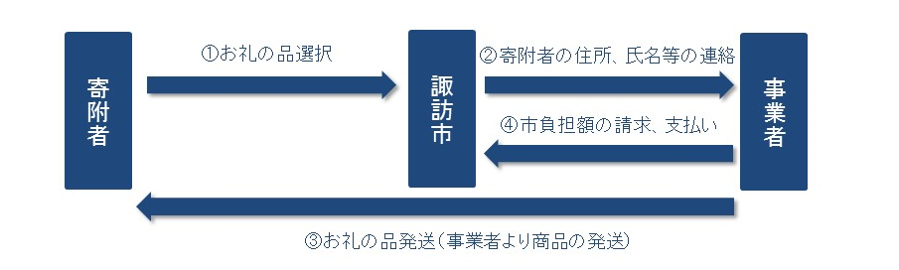

６ 「お礼の品」の発送について
（１） | 協賛事業者は市から依頼を受けた日より概ね一週間以内に寄附者に対し「お礼の品」を発送してください（※受注生産等の特殊事情がある商品は除く）。
（２） | 発送時、市から依頼を受けた文書等を同封のうえ発送してください。
（３） | 請求書作成時には、以下にご注意ください。
・商品代と送料に分けて諏訪市地域戦略・男女共同参画課にご請求ください。
・寄附者名等を備考欄に記載してください。
（４） | 商品発送後、寄附者からのお問い合わせ・相談・苦情等については、適切かつ迅速に対応してください。

７ 個人情報の保護
（１） | 協賛事業者は、この事業による業務を処理するための個人情報の取扱いについては、別に規定する「個人情報取扱業務特記事項」を順守しなければなりません。
（２） | 寄附者の個人情報は、お礼の品送付以外の目的に使用することはできません。ただし、パンフレット等の同封により、寄附者から協賛事業者への商品申し込み等で入手された個人情報は、「個人情報取扱業務特記事項」の対象外です。

８ 募集期間
（１） | 随時募集します。

９ 申し込み方法
次に掲げる書類を持参又は郵送、メールにて提出してください。
（１） | 信州諏訪ふるさと寄附金「お礼の品」申込書
（２） | 「お礼の品」発送時に同封するパンフレットや商品案内等
（３） | 納税状況確認同意書及び誓約書

10 選定委員会について
（１） | 協賛事業者を選定する委員会を開催し、以下選定基準により「お礼の品」を決定します。「お礼の品」選定までお時間をいただきます。
（２） | 選定基準
 | 申請された商品が、信州諏訪ふるさと寄附金の「お礼の品」として適切であるか等を、提出書類並びに提供される商品の実物確認等を基に、総合的に判断し、選定します（原則的に協賛事業者の出席は、必要ありません）。
（３） | 選定された「お礼の品」については、選定後に「信州諏訪ふるさと寄附金」や諏訪市公式ホームページ等へ情報を掲載させていただきます。  ※ 掲載後、２年間引き合いがない「お礼の品」については、継続の可否についてご相談させていただきます。
（４） | 「お礼の品」の中止の申し出がない場合は、翌年度も継続して取扱いさせていただきます。

11 審査結果のご連絡について
文書又はメール等のご連絡により結果を通知します。

12 取扱いの中止
協賛事業者又はお礼の品が、次のいずれかに該当することが判明したときは、取扱いを止めることとします。
（１）応募内容に虚偽があったとき。
（２）信州諏訪ふるさと寄附金「お礼の品」募集要項に定める要件を満たさなくなったとき。
（３）その他市及び寄附者に損害を及ぼす行為があったとき。

13 「信州諏訪ふるさと寄附金」に関する問い合わせ先
諏訪市 企画部 地域戦略・男女共同参画課 地域戦略係
〒392-8511 諏訪市高島一丁目22番30号
電 話 0266-52-4141（内線：285）
メール furusato@city.suwa.lg.jp

